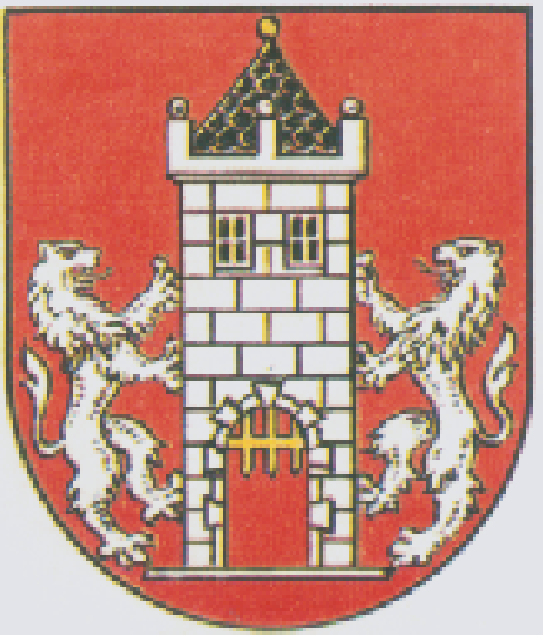

Usnesení
35. zasedání Rady města Kdyně
konaného dne 15. srpna 2016

1. RM rozhodla:

  - Uzavřít nájemní smlouvu na byt č. 011 o velikosti 2+1, Bratří Tšídů 693, 345 06 Kdyně s paní Marií Wellnerovou, Nádražní 660, 345 06 Kdyně. Nájemní smlouva se uzavírá na dobu určitou.

  - Na základě výběrového řízení vyhlášeného dle § 18 odst. 5 zákona č. 137/2006 Sb., o veřejných zakázkách v platném znění uzavřít Smlouvu o dílo na investiční akci „Kdyně – kanalizační stoky“ s firmou Tomáš Šimek, Prapořiště 168, 345 06 Kdyně, IČ 433 49 625 za cenu 809.895,- Kč včetně DPH.

  - Uzavřít s ČEZ Distribuce, a.s.., se sídlem Děčín, Děčín IV - Podmokly zastoupenou na základě plné moci společností STEMONT JS s.r.o. smlouvu o zřízení věcného břemene - služebnosti č. IE-12-0004831/1/VB. Jedná se o zřízení umístění a provozování zařízení distribuční soustavy na p.p.č. 2385/11 KN, ostatní plocha v k.ú. Starec. Jednorázová náhrada za zřízení věcného břemene bude činit 6.050,- Kč včetně DPH.

  - Uzavřít Dodatek č. 2 k nájemní smlouvě č. 667/2012 s ZEOS Brnířov a.s., IČ 001 15 380, se sídlem Brnířov 101, 345 06 Kdyně zastoupenou Ing. Janem Rynešem – předsedou představenstva a Ing. Zdeňkem Rochem – místopředsedou představenstva.
Dodatkem dochází k navýšení ročního nájemného za pozemky na částku 2.500,- Kč/ha s platností dnem podpisu oběma stranami. Ostatní ustanovení nájemní smlouvy se nemění.

  - Uzavřít Dodatek č. 3 k nájemní smlouvě č. 604/2006 s ZEOS Brnířov a.s., IČ 001 15 380, se sídlem Brnířov 101, 345 06 Kdyně zastoupenou Ing. Janem Rynešem – předsedou představenstva a Ing. Zdeňkem Rochem – místopředsedou představenstva.
Dodatkem dochází k navýšení ročního nájemného za pozemky na částku 2.500,- Kč/ha s platností dnem podpisu oběma stranami. Ostatní ustanovení nájemní smlouvy se nemění.

  - Uzavřít nájemní smlouvu na nájem nebytových prostot víceúčelového zařízení ve Starci čp. 59 s panem Michalem Märzem, Nádražní 660, Kdyně za účelem provozování pohostinské, kulturní, společenské a sportovní činnost. Nájem se sjednává na dobu neurčitou s výpovědní lhůtou 3 měsíce od 1. 9. 2016.

2. RM souhlasí :

2.1. S návrhem vedení příspěvkové organizace Městské kulturní středisko „Modrá hvězda“ na vyřazení majetku v celkové hodnotě 43.538,35 Kč z evidence majetku této organizace.

2.2. S převodem finančních prostředků ve výši 88.220,- Kč z rezervního fondu příspěvkové organizace Mateřská škola Kdyně, Dělnická 35, Kdyně do investičního fondu za účelem nákupu zahradní sestavy Honzík pro děti na školní zahradu mateřské školy.

3. RM schválila :

3.1. Rozpočtová opatření č. 14/2016 týkající se zaúčtování dotace od úřadu práce a č. 15/2016 týkající se zaúčtování nákupu notebooků a tiskárny pro místní knihovnu v Hluboké a Dobříkově.

Ing. Vladislav Vilímec v.r. Jan Löffelmann v.r.
místostarosta starosta

